**PESQUISA-FORMAÇÃO EM HIPERMOBILIDADE**

Vivian Martins

Instituto Federal do Rio de Janeiro

Resumo

A pesquisa-formação em hipermobilidade foi desenvolvida a partir de uma bricolagem entre a pesquisa-formação na cibercultura (SANTOS, 2019), os métodos móveis e o novo paradigma das mobilidades (SHELLER; URRY, 2006). Torna-se cada vez mais importante refletir sobre métodos de pesquisa que considerem de forma específica os movimentos conectados dos participantes; as cidades como espaço de fluxo, vivências, discussões e investigações. O objetivo da pesquisa foi compreender como os métodos móveis e o paradigma das mobilidades podem ser integrados com a metodologia da pesquisa-formação na cibercultura, explorando as experiências formativas dos participantes em movimento e as implicações pedagógicas e metodológicas dessas práticas. A pesquisa foi realizada em ambientes urbanos e digitais, onde os participantes vivenciam a hipermobilidade. Como resultado, tem-se a criação de pressupostos e dos caminhos a serem percorridos para a pesquisa-formação em hipermobilidade.

Palavras Chaves: Hipermobilidade; Pesquisa-formação na Cibercultura; Métodos móveis

**Pensamentos introdutórios**

As mobilidades e as imobilidades causadas por fenômenos políticos, culturais, sociais e de saúde pública são temas cada vez mais discutidos, com o avanço histórico da humanidade e a quebra de fronteiras, com a globalização e suas perversidades, por exemplo. Recentemente, tivemos a pandemia de COVID-19 em que as mobilidades e, principalmente, as imobilidades ganharam destaque, tornando necessário refletir e desenvolver métodos coerentes com os contornos que a sociedade contemporânea apresenta.

Temas como a emergência dos dados e de artefatos em hipermobilidade (MARTINS, 2023); registros com câmeras, drones, Sistema de Posicionamento Global (GPS) e outros; organização dos dados em aplicativos; temas de pesquisa que considerem a hipermobilidade; a formação em deslocamentos, migrações, percursos e viagens, entendendo qual significado pessoas atribuem à experiência formacional em movimento, são importantes para as reflexões sobre métodos de pesquisa atuais.

No presente artigo apresentaremos a pesquisa-formação na cibercultura e o novo paradigma das mobilidades, como precursores do pensamento que originou a pesquisa-formação em hipermobilidade. Cabe mencionar que a pesquisa apresentada em tese de doutorado (MARTINS, 2023) foi desenvolvida utilizando o método da pesquisa-formação na cibercultura. Abordaremos os passos para o desenvolvimento da pesquisa-formação em hipermobilidade, como os dilemas de pesquisa, a criação do dispositivo de pesquisa, o desvelamento dos dados, a conversa com os dados, as noções subsunçoras e os resultados.

**Pesquisa-formação na cibercultura**

A pesquisa-formação na cibercultura é desenvolvida a partir de uma bricolagem epistemológica entre as teorias multirreferenciais (ARDOINO, 1998), as pesquisas com os cotidianos (ALVES, 2011) e a cibercultura (LÉVY, 1999). É um método que apreende os fenômenos da cibercultura como objetos de estudo, que não isola a docência e processos formativos da investigação científica, compreende o outro e a si mesmo em processo contínuo de formação. A imagem a seguir apresenta os passos do método que se retroalimentam (por esse motivo, as setas estão dispostas para os dois lados).

Figura 1 – Passos da pesquisa-formação na cibercultura

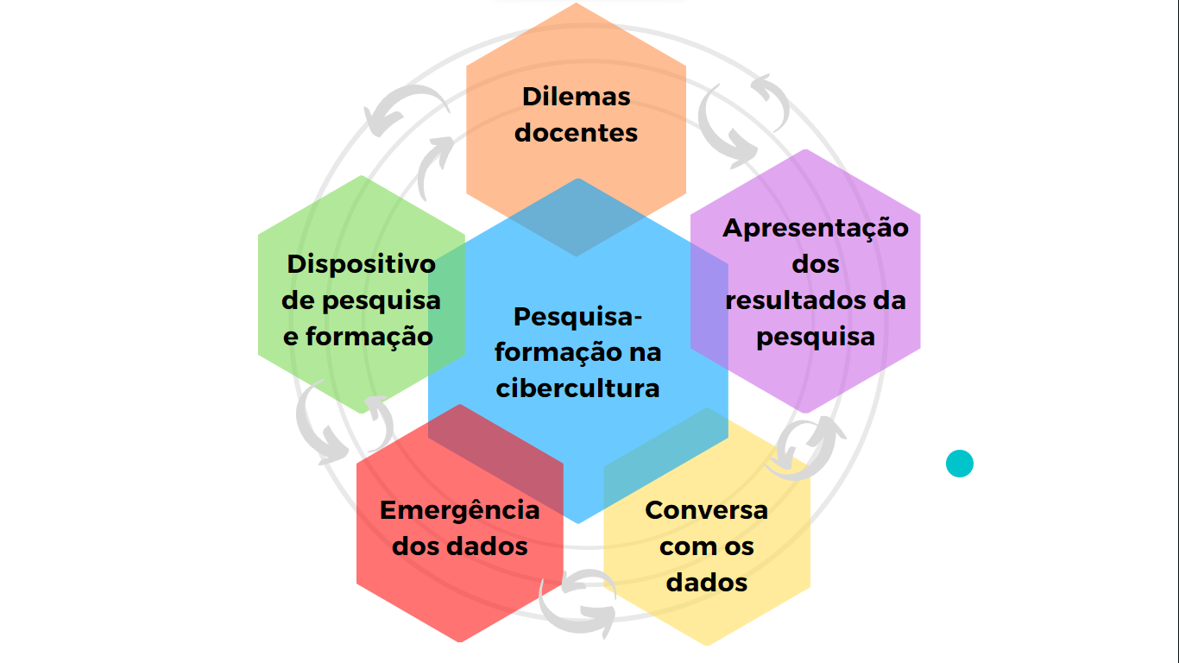

Fonte: elaborado pela autora.

A pesquisa-formação na cibercultura não isola a docência da pesquisa e da extensão e não separa o pesquisador do formador, ou seja, enquanto há uma ambiência formativa proposta pelo professor (dispositivo de pesquisa originado de um dilema de pesquisa), ele está pesquisando os movimentos educacionais que acontecem, pesquisando a sua própria prática docente, formando e se formando na troca com o outro. Dessa forma, os dados emergem.

Pesquisadores não se encontram em situação superior ou de especialistas, com um olhar do alto ao constructo de pesquisa. E o praticante não está em situação cristalizada como estudante, ele ensina e aprende, é um coautor da pesquisa, entre outros fatores, pois a troca com praticantes supre o pesquisador de dados que contribuem para o entendimento do fenômeno que o pesquisador deseja investigar. Por fim, há a reflexão sobre as histórias de vida e experiências formacionais, relacionando com referenciais que estruturam suas formas de compreender o mundo e originando as noções subsunçoras, principais resultados da pesquisa.

**O novo paradigma das mobilidades e os métodos móveis**

O novo paradigma das mobilidades surgiu como uma abordagem que busca entender a complexidade das movimentações humanas e materiais no mundo contemporâneo. Longe de se limitar a um único campo de estudo, o novo paradigma das mobilidades busca fornecer uma visão ampla e dinâmica das mobilidades, entendendo o mundo de modo transdisciplinar (SHELLER; URRY, 2006). “Urry nos convida a observar os cruzamentos entre as maneiras de se deslocar e os marcadores – raça, gênero, geração, classe, nacionalidade, etc. – que produzem fricções, hierarquias e distinções nos fluxos” (MEDEIROS-FREIRE; LAGES, 2020, p. 131). Reverberando em questões como diversidade, desigualdades sociais, violências, tecnologias digitais, instituições e outros temas que conversam com a educação.

Não por coincidência, já que esses processos estão, de uma forma ou de outra, ligados às tecnologias digitais, muitos dos chamados métodos móveis priorizam tais tecnologias; por exemplo, no uso de tablets ou celulares como único dispositivo de produção e armazenamento de anotações de campo, ou de câmeras fotográficas ou de vídeo presas aos corpos dos pesquisadores. Também não por coincidência, vários desses métodos demandam dos pesquisadores “mover-se junto, estar junto, sentir junto” com os sujeitos e objetos pesquisados (Merriman, 2013) - afinal, estão sendo pesquisados movimento e mobilidade (BUSCHER; VELOSO, 2018, p. 133).

Buscher e Veloso (2018) apresentam os métodos móveis como usos metodológicos para estudar as mobilidades e o movimento. Além de incorporar as mobilidades e os artefatos próprios desse tempo aos métodos de pesquisa, para entender a sociedade contemporânea. Trata-se de uma iniciativa de pesquisadores trabalhando de acordo com o novo paradigma das mobilidades e, em muitos casos, utilizando as tecnologias digitais, como mencionado na citação anterior, como instrumentos para compreensão de dados e outras etapas da pesquisa.

Rastreamento dos movimentos, diários de pesquisa em hipermídia, pesquisas online observando mobilidades virtuais, registros e memórias em meio digital, dispositivos de pesquisa que contem com mapeamento digital, rastreamento por GPS, uso de aplicativos de comunicação instantânea, atividades autobiográficas que foquem nas memórias que os estudantes possuem de processos formativos com a utilização de imagens, escrituras, vídeos, objetos, sons e lembranças em movimento, contribuem sobremaneira para forjar a pesquisa-formação em hipermobilidade.

**Pesquisa-formação em hipermobilidade**

Sheller e Urry (2006) refletem sobre os métodos móveis, com a importância de os métodos de pesquisa também estarem em movimento, assim como a sociedade hoje. Nesse sentido, podem ser considerados movimentos dos participantes da pesquisa, dos instrumentos de pesquisa, da conversa com os dados, artefatos em hipermobilidade, registros em movimento, como a organização dos dados em aplicativos. Na imagem a seguir é possível ver o passo e a explicação de como desenvolver a pesquisa-formação em hipermobilidade.

Figura 2 – Caminhos da pesquisa-formação em hipermobilidade

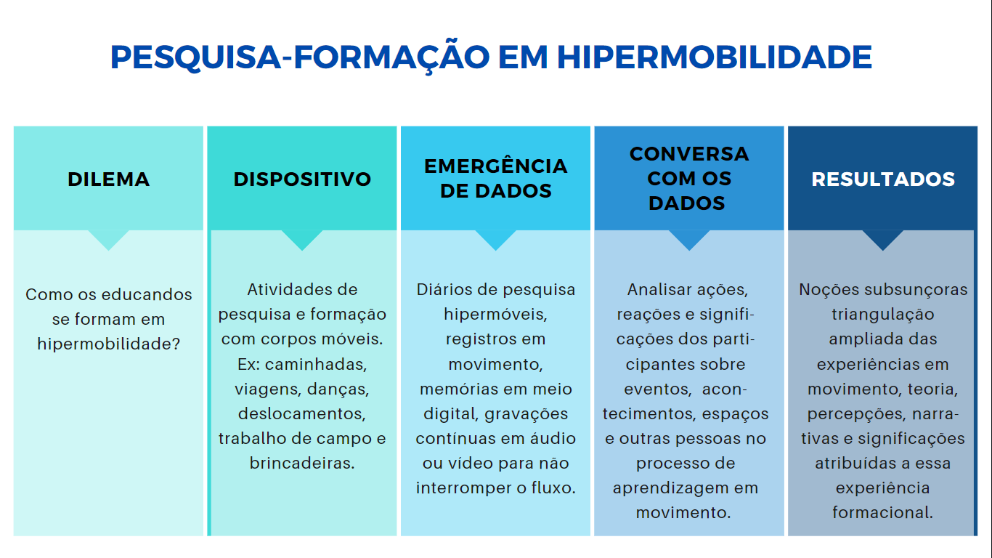

Fonte: elaborado pela autora.

Após o dilema de pesquisa, há a elaboração do dispositivo de pesquisa que considere atividades formativas pensando em corpos móveis, convocados a caminhadas, viagens, danças, deslocamentos, trabalho de campo e até brincadeiras, no caso de pesquisas com crianças e adolescentes. Promovendo um espaço para que seja possível responder como os educandos se formam em hipermobilidade, podendo observar as ações, os movimentos, as reações, os sentimentos e as significações dos participantes em seu processo de aprendizagem em movimento.

Apresento um exemplo de atividade que pode ser realizada na pesquisa-formação em hipermobilidade, por incentivar a escrita de diários*: time-space diaries* (diários de tempo/espaço).

No caso desta técnica, os participantes da pesquisa gravam o que estão fazendo no local onde realizam as atividades, sem negligenciar a forma como se movem em cada momento. Estes registros ganham a forma de diários que podem ser textuais, fotográficos, digitais ou a combinação de todos os recursos. A composição de diários possibilita o pesquisador esboçar a forma pela qual os membros de um grupo de pessoas em mobilidade acadêmica (LIMA; SILVA; TORINI, 2019, p. 153).

Os *professorespesquisadores* ativam práticas educacionais e de pesquisa que proporcionam a emergência de dados em hipermobilidade e o *time-space diaries* é um bom exemplo. Na pesquisa-formação em hipermobilidade a emergência de dados também ocorre a partir das conversas presenciais em movimento e online, das práticas pedagógicas e das produções originárias do dispositivo de pesquisa planejado em aplicativos e ambientes virtuais de aprendizagem. Os dados também podem emergir de redes sociais digitais, pois esses espaços possuem a capacidade de mobilizar autorias em movimento e alta capacidade de armazenamento de mídias, não sobrecarregando os equipamentos dos estudantes. Os dados também podem emergir de gravações contínuas em áudio ou vídeo, assim os praticantes não precisam interromper o fluxo dinâmico das caminhadas para registrar, como feito na imagem a seguir.

Figura 3 – Praticante não interrompeu o fluxo da caminhada para registrar o momento

Fonte: dados da pesquisa. Registro realizado pela autora.

Na conversa com os dados da pesquisa-formação em hipermobilidade, o pesquisador pode buscar compreender como os participantes se formaram e construíram aprendizagens em percursos, viagens, entendendo qual significado atribuem a essa experiência formacional. As grandes empresas de tecnologia conseguem captar nossas hipermobilidades pelo uso dos mapas online, compartilhamento de localização para uso de serviços de GPS em aplicativos de transporte, reservas de hotéis, itinerários de viagem, sistemas de transporte inteligentes com integração entre trem, metrô, bicicleta, barcas... O projeto *Google Maps Timeline* é um exemplo de automação de parte da análise de dados de uma pesquisa em hipermobilidade. Dados quantitativos são gerados automaticamente, histórico de navegação e das visitas, previsões de deslocamento, linha do tempo originária dos deslocamentos diários, conexão com o Google Fotos unindo na linha do tempo as fotos tiradas no dia, os horários, a quilometragem percorrida e outras informações que podem contribuir com a captura e a análise dos dados.

Por fim, em uma triangulação entre as questões de estudo, as narrativas originárias do campo e o referencial bibliográfico, há o resultado da pesquisa, em forma de noções subsunçoras. Elas são relacionadas à implicação do pesquisador com a sua pesquisa e o seu objeto, com a prática e com suas vivências, representam o que ficou de significativo após a pesquisa.

**Conclusão**

A pesquisa-formação em hipermobilidade oferece novas perspectivas para a compreensão das experiências formativas em movimento. Os dados emergentes de registros geolocalizados e aplicativos digitais são fundamentais para capturar a complexidade das interações e aprendizagens dos participantes. O método permite uma compreensão dinâmica e em tempo real das experiências formativas. Em pesquisa de campo foi destacado que participantes atribuem significados únicos às suas experiências de aprendizagem em movimento, valorizando a flexibilidade e a conexão proporcionadas pela hipermobilidade.

Registros visuais e geolocalizados de deslocamentos oferecem uma rica fonte de dados, permitindo análises detalhadas dos padrões de movimento e das interações espaciais dos participantes. Dados reunidos em aplicativos de geolocalização e redes sociais digitais enriquecem a análise, revelando padrões de mobilidade e interações sociais em contextos de hipermobilidade. A utilização desses métodos e interfaces pode transformar práticas pedagógicas, promovendo uma educação mais conectada e dinâmica.

**Referências**

BUSCHER, M.; VELOSO, Letícia H. Medeiros. Métodos Móveis. **Tempo Social**, v. 30, p. 133-151, 2018.

FREIRE-MEDEIROS, B.; LAGES, M. A virada das mobilidades: fluxos, fixos e fricções, **Revista Crítica de Ciências Sociais.** v. 123, 2020.

LIMA, M. C.; SILVA, C. C. dos S.; TORINI, D. M. Métodos Móveis no Contexto do Paradigma das Novas Mobilidades. **Internext**, [S. l.], v. 14, n. 2, p. 145–160, 2019.

MARTINS, V. Pedagogia da hipermobilidade: formação, movimento, conexões e comunidades integradas. **Revista Diálogo Educacional** (PUCPR. IMPRESSO), v. 23, p. 79-808, 2023

SANTOS, E. **Pesquisa-formação na cibercultura**. Teresina: EDUFPI, 2019.

SHELLER, M, & URRY, J. The New Mobilities Paradigm. **Environment and Planning A: Economy and Space**, 38(2), 2006.